6月17日飞机舰船活动情况
当日活动总览：2025.6.17共纳入26起三源核验核心海域活动，飞机13架次、舰艇13艘次。其中东海11起、南海2起、黄海13起，外（台）活动17起。统计以同一活动为单位，轨迹点不重复累计。
任务构成以对海突击训练（3起）、反潜巡逻（3起）、编队警戒部署（3起）为主。附图1仅统计已核实的侦巡任务，按活动开始小时计入；其他训练和任务未知事件不进入该曲线。附图2、附图3、附图4分别展示中国、美国、其他国家及台湾地区的当日核验活动。
核验边界：31个雷达轨迹候选未进入当日明细，原因包括非核心海域、关键字段冲突或来源不足。文本缺少数量时不对舰级/机型默认填1；单一具名舰艇按实体数量1处理。飞机活动时间与起飞、降落时间分开，未核实的起降、基地与呼号留空。

一、重要军事动向
美国西奥多·罗斯福号航空母舰（1艘次）于11:21—13:46在南海活动，执行编队警戒部署［D12］。
美国刘易斯与克拉克级综合补给舰（1艘次）于11:10—13:35在东海油气田海域活动，执行海上补给训练［D11］。
俄罗斯图-95MS战略轰炸机（1架次）于05:45—07:10在东海活动，执行对海突击训练［D08］。
中国075型两栖攻击舰（1艘次）于05:56—07:21在连云港外海活动，执行联合巡航［D09］。
中国轰-6K轰炸机（1架次）于08:41—10:06在黄海活动，执行对海突击训练［D10］。
中国山东号航空母舰（1艘次）于17:24—19:49在宁波外海活动，执行编队警戒部署［D21］。
中国075型两栖攻击舰（1艘次）于20:20—22:45在黄海活动，执行联合巡航［D24］。
中国辽宁号航空母舰（1艘次）于20:42—22:07在黄海中部活动，执行远海训练［D26］。
分析性判断：按当日已核验事件数，外（台）活动以东海方向相对集中（8起）。该结论反映给定材料的核验覆盖，不能解释为实际总兵力或作战意图。中国活动时段与海域见附图2，美方与其他外（台）活动分布见附图3、附图4。

二、重点态势分析
总体判断：德国“台风”多用途战斗机同型平台活动线索覆盖2025.5.1至2025.6.17共21个不同日期，本节点仍有核验活动。记录涉及东海10起、南海10起、黄海9起，主要任务为对海突击训练10起、战备警巡7起、联合巡逻6起。相邻证据最大间隔7天，证据日期间呈连续线索。
以下阶段由实际任务、区域改变和证据间隔确定。每次区域改变表示不同日期出现于不同海域，并不证明同一机体或舰体跨海域转移；没有明确离开证据时，不推断离开。
第一阶段（2025.5.1至2025.5.11）：6个日期共8起核验活动，区域为南海2起、东海1起、南海中部1起、海州湾外海1起、琼州海峡1起、钓鱼岛海域1起、黄海1起；任务为对海突击训练3起、战备警巡2起、联合巡逻2起、空中警戒1起。阶段内相邻证据最大间隔4天，活动窗口覆盖02:27至22:34（各日记录范围）。
第二阶段（2025.5.15至2025.5.27）：4个日期共5起核验活动，区域为上海外海2起、东海1起、南海1起、宁波外海1起；任务为联合巡逻3起、战备警巡1起、空中警戒1起。阶段内相邻证据最大间隔7天，活动窗口覆盖02:27至22:56（各日记录范围）。
第三阶段（2025.5.31至2025.6.17）：11个日期共16起核验活动，区域为黄海6起、南海4起、东海3起、仁爱礁附近海域1起、济州岛西部海域1起、赤尾屿海域1起；任务为对海突击训练7起、战备警巡4起、空中警戒4起、联合巡逻1起。阶段内相邻证据最大间隔3天，活动窗口覆盖02:27至22:34（各日记录范围）。
跨日证据如下。军情与舆论编号分别定位该日期对应目录内的原始TXT；雷达列为原始工作表和Excel行号，完整文件名与字段支持关系保存在节点证据包。
证据 | 日期 | 区域与时间 | 任务 | 原始定位
H01 | 2025.5.1 | 东海 05:45—07:10 | 对海突击训练 | 军情007/舆论005  飞机行8,49,56,98,146,149,234,244,261,264,290,295,296
H02 | 2025.5.2 | 黄海 14:55—16:20 | 联合巡逻 | 军情036/舆论017  飞机行17,51,73,81,124,143,160,168,178,254,259,276
H03 | 2025.5.2 | 海州湾外海 20:09—22:34 | 对海突击训练 | 军情001/舆论002  飞机行89,97,102,123,196,203,248,255,256,262,263,288
H04 | 2025.5.5 | 南海 20:47—22:12 | 战备警巡 | 军情036/舆论043  飞机行22,32,33,102,116,150,167,178,225,291
H05 | 2025.5.6 | 琼州海峡 05:45—07:10 | 联合巡逻 | 军情009/舆论011  飞机行19,31,83,113,126,134,156,166,218,284,291,296
H06 | 2025.5.10 | 钓鱼岛海域 02:27—04:52 | 空中警戒 | 军情026/舆论007  飞机行47,79,93,103,143,187,209,287,300,301
H07 | 2025.5.11 | 南海 02:49—04:14 | 战备警巡 | 军情002/舆论041  飞机行101,102,104,115,142,143,148,185,203,210,228,229,250,264
H08 | 2025.5.11 | 南海中部 08:03—10:28 | 对海突击训练 | 军情027/舆论035  飞机行5,50,62,94,109,171,213,225,239,245,269,279,293
H09 | 2025.5.15 | 南海 02:27—04:52 | 空中警戒 | 军情009/舆论034  飞机行11,32,50,63,91,120,125,132,153,167,246,257,279
H10 | 2025.5.15 | 上海外海 20:31—22:56 | 联合巡逻 | 军情044/舆论002  飞机行13,61,77,101,146,158,196,202,203,212,219,276,296
H11 | 2025.5.17 | 上海外海 20:31—22:56 | 战备警巡 | 军情011/舆论022  飞机行5,14,17,19,24,86,134,156,169,174,183,206,261
H12 | 2025.5.24 | 东海 05:45—07:10 | 联合巡逻 | 军情018/舆论045  飞机行11,61,95,98,122,126,150,169,187,251,276
H13 | 2025.5.27 | 宁波外海 20:09—22:34 | 联合巡逻 | 军情039/舆论022  飞机行41,167,201,202,233,235
H14 | 2025.5.31 | 南海 05:07—07:32 | 对海突击训练 | 军情005/舆论047  飞机行15,51,64,77,178,193,204,253,254,257,279,280,291
H15 | 2025.5.31 | 黄海 08:03—10:28 | 对海突击训练 | 军情015/舆论041  飞机行14,22,65,84,120,134,167,190,195,202,240,274,297
H16 | 2025.6.2 | 黄海 17:13—19:38 | 空中警戒 | 军情041/舆论017  飞机行6,30,38,72,103,148,181,216,264,273,301
H17 | 2025.6.4 | 黄海 14:55—16:20 | 空中警戒 | 军情029/舆论006  飞机行9,49,86,89,145,164,173,177,181,202,203,240
H18 | 2025.6.4 | 东海 17:29—19:54 | 战备警巡 | 军情044/舆论009  飞机行4,18,21,27,63,159,160,174,182,284
H19 | 2025.6.7 | 赤尾屿海域 02:49—04:14 | 对海突击训练 | 军情007/舆论027  飞机行2,30,33,81,165,188,239,257,268,273,278,295
H20 | 2025.6.7 | 黄海 17:13—19:38 | 战备警巡 | 军情024/舆论021  飞机行75,93,113,140,171,195,208,248,263,272,276,285
H21 | 2025.6.10 | 东海 17:13—19:38 | 空中警戒 | 军情034/舆论003  飞机行20,38,54,59,70,72,83,85,96,143,161,263,269
H22 | 2025.6.11 | 济州岛西部海域 14:55—16:20 | 联合巡逻 | 军情035/舆论012  飞机行21,38,43,61,82,86,109,117,154,171,266,269
H23 | 2025.6.12 | 南海 08:03—10:28 | 对海突击训练 | 军情020/舆论036  飞机行13,24,38,47,73,93,124,138,143,152,214,243,251,290
H24 | 2025.6.12 | 南海 20:09—22:34 | 战备警巡 | 军情029/舆论029  飞机行22,28,40,70,81,82,85,182,196,199,250,259,271
H25 | 2025.6.13 | 南海 02:27—04:52 | 空中警戒 | 军情046/舆论014  飞机行5,38,78,86,101,114,120,142,255,293,298
H26 | 2025.6.14 | 仁爱礁附近海域 17:13—19:38 | 对海突击训练 | 军情015/舆论048  飞机行64,69,115,144,178,220,232,242,244,253,260,296
H27 | 2025.6.15 | 东海 05:07—07:32 | 对海突击训练 | 军情021/舆论023  飞机行14,29,48,59,84,141,147,167,170,177,201,210,292
H28 | 2025.6.15 | 黄海 17:13—19:38 | 战备警巡 | 军情014/舆论007  飞机行5,16,55,57,71,106,109,118,124,187,209,220,229
H29 | 2025.6.17 | 黄海 02:27—04:52 | 对海突击训练 | 军情037/舆论022  飞机行7,24,25,31,116,122,147,167,170,242,261,294

三、外（台）机舰活动情况

俄罗斯当日核验活动
俄罗斯图-95MS战略轰炸机（1架次）于05:45—07:10在东海活动，执行对海突击训练［D08］。

加拿大当日核验活动
加拿大哈里·德沃尔夫级近海巡逻舰（1艘次）于05:34—07:59在连云港外海活动，执行实弹射击训练［D07］。
加拿大CF-188多用途战斗机（1架次）于14:17—16:42在钓鱼岛海域活动，执行空中警戒［D16］。

台湾当日核验活动
台湾康定级导弹护卫舰（1艘次）于11:48—13:13在青岛外海活动，执行反潜巡逻［D13］。

德国当日核验活动
德国巴登-符腾堡号导弹护卫舰（1艘次）于02:16—04:41在上海外海活动，执行海上护航［D01］。
德国“台风”多用途战斗机（1架次）于02:27—04:52在黄海活动，执行对海突击训练［D02］。
德国法兰克福号综合补给舰（1艘次）于14:06—16:31在钓鱼岛海域活动，执行海上护航［D15］。

新加坡当日核验活动
新加坡福克50海上巡逻机（1架次）于02:49—04:14在黄海中部活动，执行海上侦察巡逻［D04］。

日本当日核验活动
日本F-2A多用途战斗机（1架次）于05:23—07:48在东海油气田海域活动，执行战备警巡［D06］。

澳大利亚当日核验活动
澳大利亚P-8A“海神”反潜巡逻机（1架次）于05:07—07:32在南海活动，执行反潜巡逻［D05］。
澳大利亚P-8A“海神”反潜巡逻机（1架次）于17:13—19:38在黄海活动，执行海上侦察巡逻［D20］。

美国当日核验活动
美国刘易斯与克拉克级综合补给舰（1艘次）于11:10—13:35在东海油气田海域活动，执行海上补给训练［D11］。
美国西奥多·罗斯福号航空母舰（1艘次）于11:21—13:46在南海活动，执行编队警戒部署［D12］。

菲律宾当日核验活动
菲律宾AW-159“野猫”反潜直升机（1架次）于20:09—22:34在长江口外海活动，具体任务未得到两类来源明确支持［D23］。
菲律宾FA-50PH轻型战斗机（1架次）于20:31—22:56在宁波外海活动，执行战备警巡［D25］。

韩国当日核验活动
韩国世宗大王级导弹驱逐舰（1艘次）于14:28—16:53在黄海活动，执行编队警戒部署［D17］。
韩国F-15K多用途战斗机（1架次）于14:55—16:20在济州岛西部海域活动，执行空中警戒［D18］。

四、美重要武器平台部署情况
美国刘易斯与克拉克级综合补给舰（1艘次）于11:10—13:35在东海油气田海域活动，执行海上补给训练［D11］。
美国西奥多·罗斯福号航空母舰（1艘次）于11:21—13:46在南海活动，执行编队警戒部署［D12］。
以上部署描述限于当日核实的活动海域与时间，材料不足以确认驻地迁移或长期部署。美国活动示意见附图3。

五、次日关注重点
建议跟踪东海方向的德国巴登-符腾堡号导弹护卫舰、日本F-2A多用途战斗机、俄罗斯图-95MS战略轰炸机、美国刘易斯与克拉克级综合补给舰、德国法兰克福号综合补给舰、加拿大CF-188多用途战斗机、菲律宾AW-159“野猫”反潜直升机、菲律宾FA-50PH轻型战斗机。本日8起核验活动的时间分布为02:16至22:56；后续需同时核对区域、任务和时段，才能判断延续或间歇再出现。此为关注建议，不是对次日活动的预测。
建议跟踪黄海方向的德国“台风”多用途战斗机、新加坡福克50海上巡逻机、加拿大哈里·德沃尔夫级近海巡逻舰、台湾康定级导弹护卫舰、韩国世宗大王级导弹驱逐舰、韩国F-15K多用途战斗机、澳大利亚P-8A“海神”反潜巡逻机。本日7起核验活动的时间分布为02:27至19:38；后续需同时核对区域、任务和时段，才能判断延续或间歇再出现。此为关注建议，不是对次日活动的预测。

当日证据索引
以下编号仅用于定位，编号相同或相近不表示跨源对应。每个D编号对应明细备注中的事件ID；完整原文片段、支持及冲突理由另存中间证据。
事件 | 开源军情TXT | 网上舆论TXT | 雷达Excel定位
D01 | 033 | 008 | 舰船行27,35,36,58,83,100,108,222,223,286
D02 | 037 | 022 | 飞机行7,24,25,31,116,122,147,167,170,242,261,294
D03 | 009 | 024 | 舰船行42,64,106,142,146,186,224,239,264,275
D04 | 024 | 034 | 飞机行28,54,60,134,245,293
D05 | 012 | 036 | 飞机行2,18,38,42,68,79,89,101,209,251,254,271,298
D06 | 046 | 027 | 飞机行9,16,34,52,100,184,194,210,267,275,285,295
D07 | 036 | 002 | 舰船行14,45,52,127,149,171,184,213,243,257
D08 | 018 | 032 | 飞机行66,67,105,110,133,139,164,205,207,249,270,279,283
D09 | 041 | 001 | 舰船行2,31,92,97,174,195,196,276,284,289
D10 | 034 | 043 | 飞机行4,23,48,62,98,138,146,186,203,206,208,227
D11 | 027 | 048 | 舰船行24,32,63,69,99,111,117,169,244,287
D12 | 011 | 033 | 舰船行6,112,170,176,203,216,235,292,298,301
D13 | 043 | 042 | 舰船行3,39,43,68,73,119,136,218,233,283
D14 | 048 | 011 | 飞机行10,49,80,126,131,148,169,187,201,213,243,274,301
D15 | 021 | 010 | 舰船行33,77,78,89,91,113,185,230,259,296
D16 | 049 | 017 | 飞机行15,63,77,106,128,140,143,156,190,212,220,222,224
D17 | 022 | 031 | 舰船行25,40,46,49,104,110,144,147,225,268
D18 | 042 | 025 | 飞机行27,58,59,97,173,178,183,219,223,233,239,291
D19 | 005 | 018 | 舰船行7,23,71,84,115,188,211,232,251,300
D20 | 050 | 021 | 飞机行5,40,64,69,76,123,152,200,241,257,277,287,299
D21 | 039 | 035 | 舰船行18,90,103,126,137,162,210,270,273,293
D22 | 030 | 044 | 飞机行12,45,47,111,179,180,204,215,218,221,237,268,276
D23 | 013 | 020 | 飞机行26,109,114,144,162,280
D24 | 035 | 004 | 舰船行10,120,161,166,180,209,215,229,280,288
D25 | 031 | 015 | 飞机行14,56,65,72,75,92,103,154,157,171,240,253,272
D26 | 040 | 019 | 舰船行8,66,93,109,114,140,148,153,208,212

附图1 舰机侦巡数量曲线图
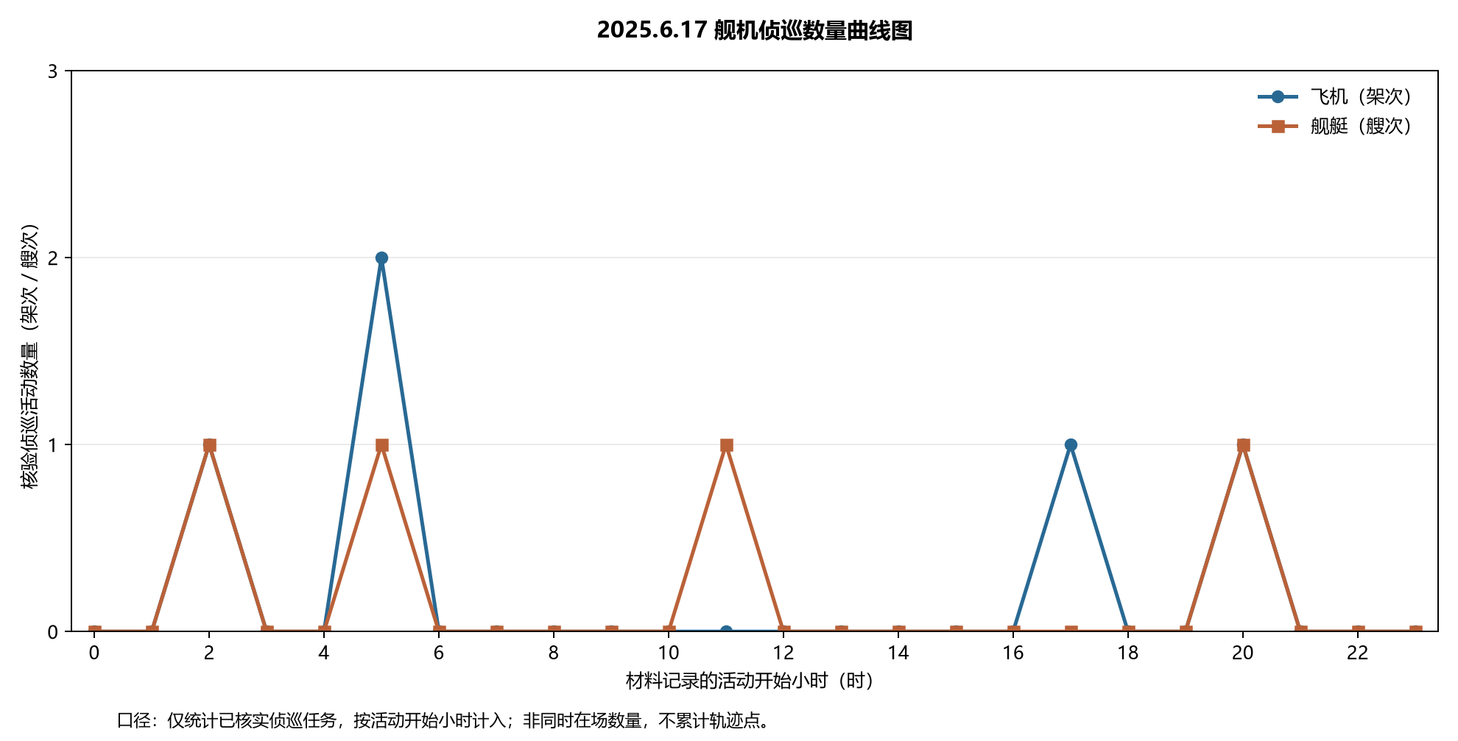
本图仅使用2025.6.17纳入事件。图中时间为材料活动窗口；未用示意坐标替代舰艇真实位置。

附图2 中国主要机舰活动示意图
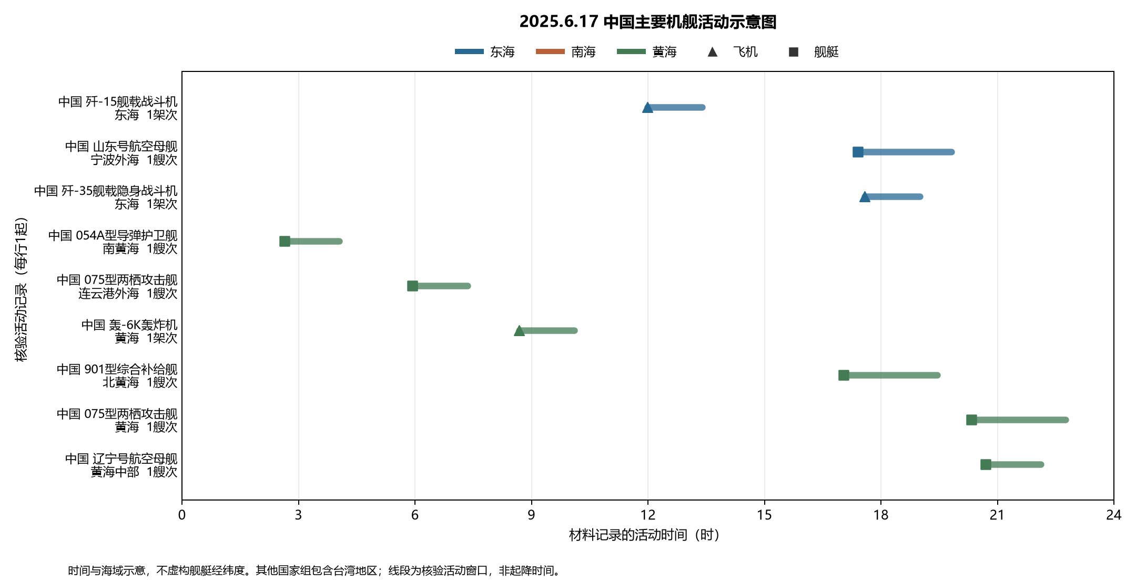
本图仅使用2025.6.17纳入事件。图中时间为材料活动窗口；未用示意坐标替代舰艇真实位置。

附图3 美国主要机舰活动示意图
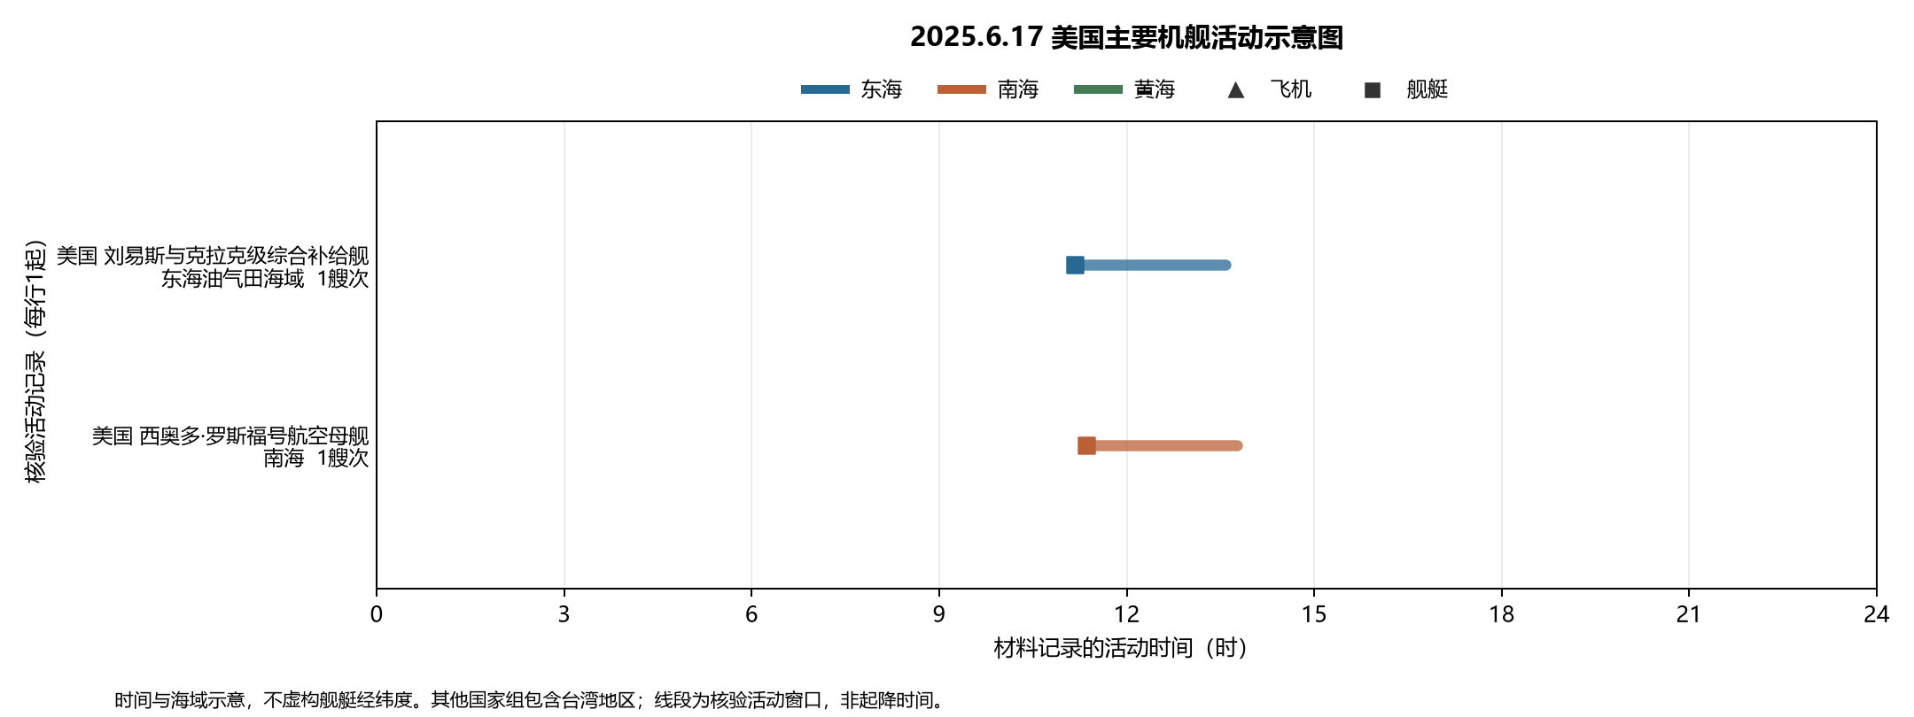
本图仅使用2025.6.17纳入事件。图中时间为材料活动窗口；未用示意坐标替代舰艇真实位置。

附图4 其他国家主要机舰活动示意图
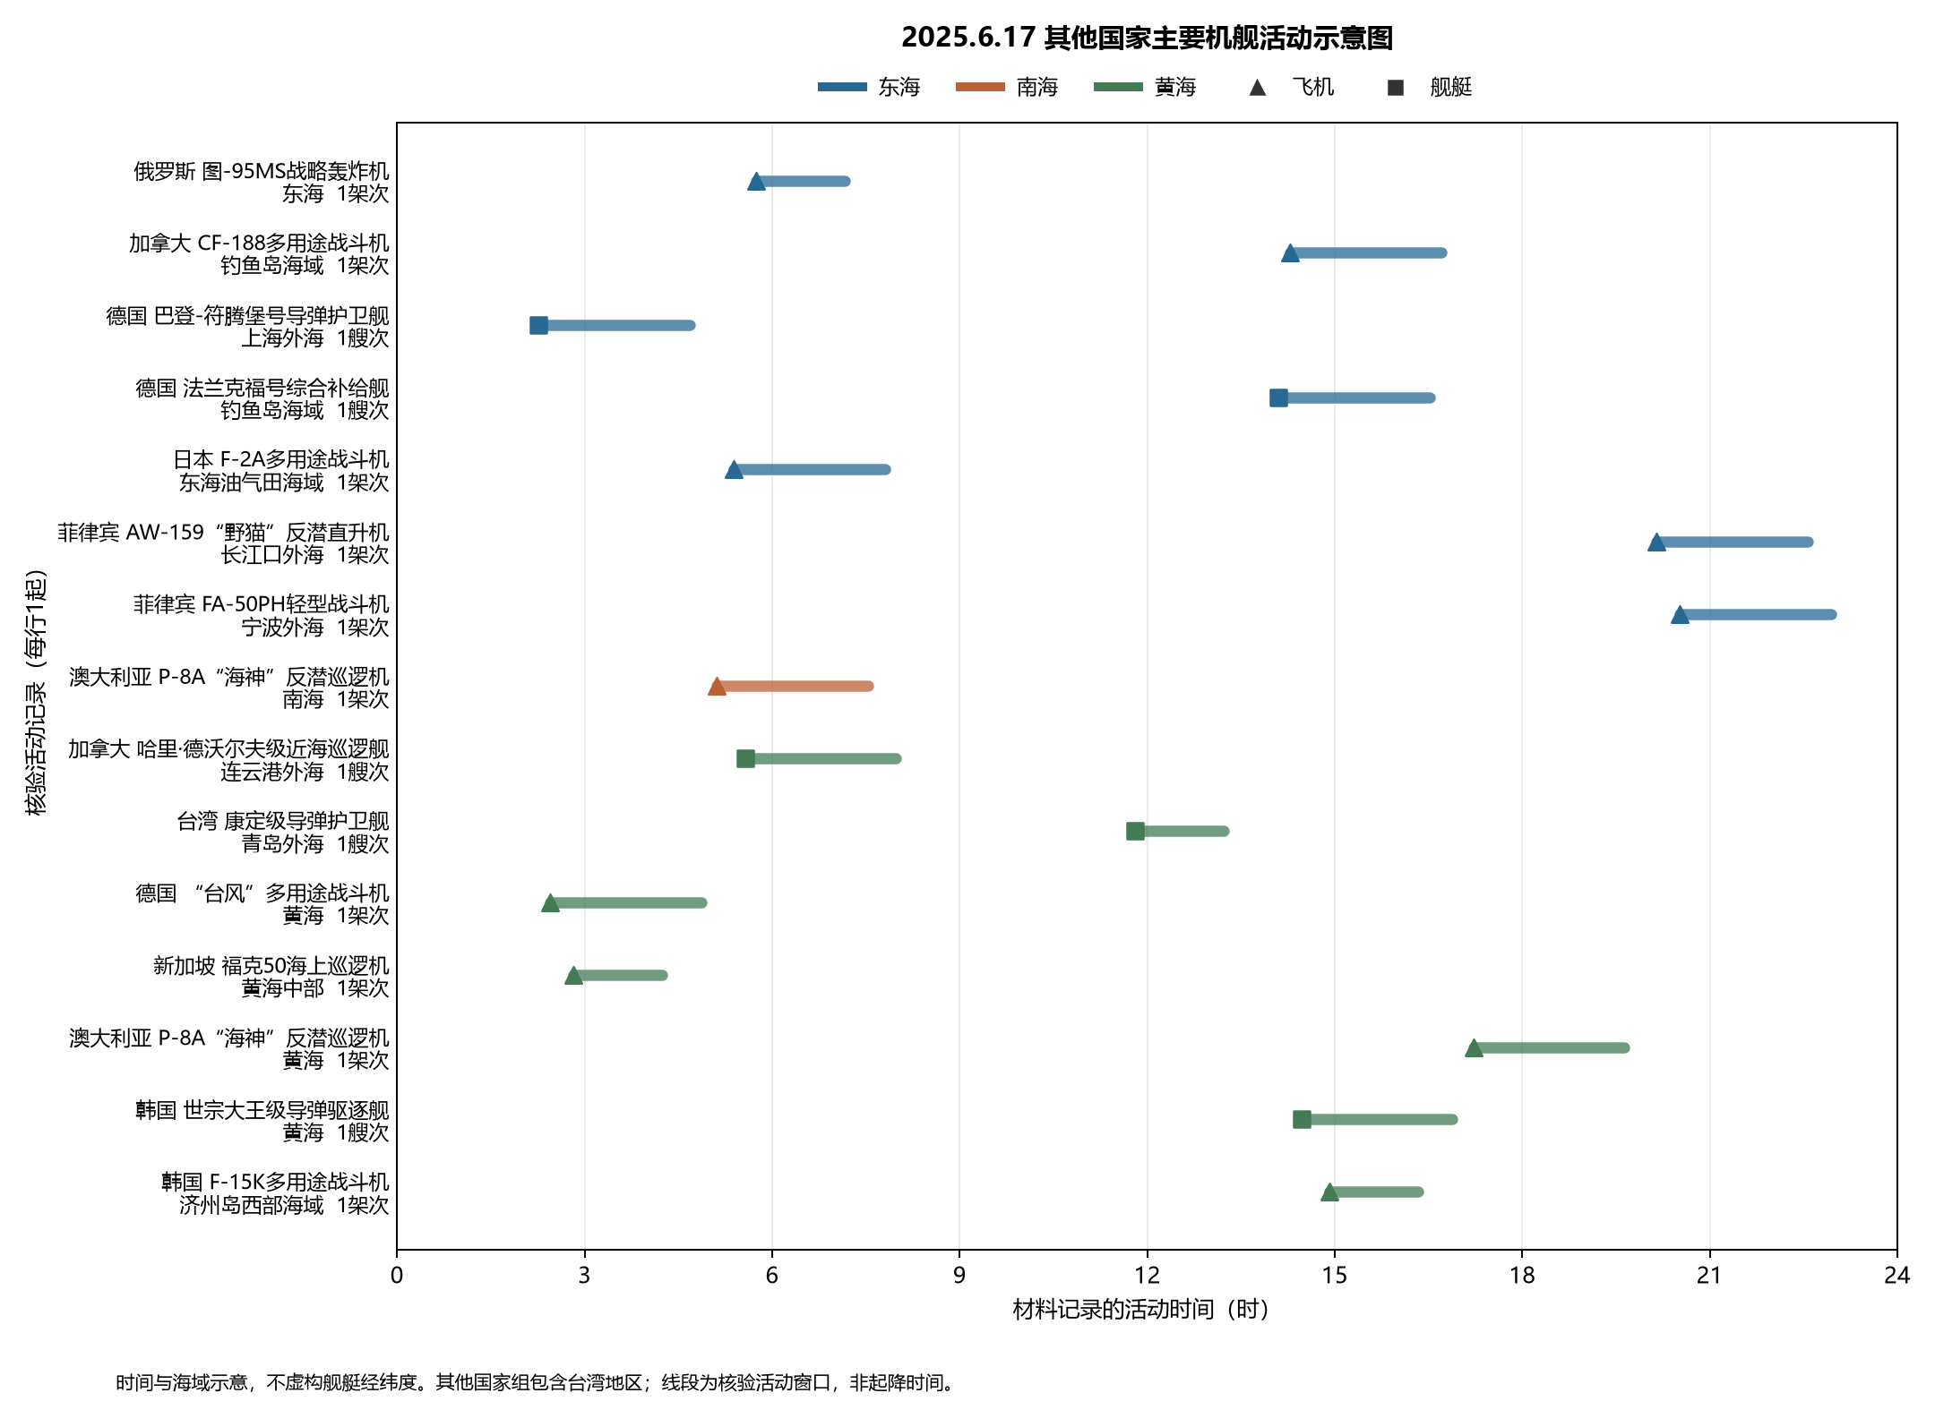
本图仅使用2025.6.17纳入事件。图中时间为材料活动窗口；未用示意坐标替代舰艇真实位置。

